中山大学附属第一医院
健康体检系统四期
需求确认书

2023-03

目录

1 项目背景 3
2 本期建设的模块及功能点 3
3 本期各模块系统具体需求 4
3.1 互联互通需求 4
3.1.1 身高、体重，血压计仪器对接健康体检系统 4
3.1.2 眼底照相仪器对接健康体检系统 5
3.1.3 HPV等细胞病理系统对接健康管理系统 6
3.2 预警值分级管理 8
3.3 无纸化一体化图文报告打印 9
3.4 检前问卷系统 10
3.4.1 系统功能框架 11
3.4.2 各模块详细功能 12
3.5 检后管理 14
3.5.1 心血管疾病风险评估系统 14
3.5.2 报告解读，检后自动跟踪随访 18
3.5.3 健康宣教系统 19
4 用户签名确认 20

1 项目背景
健康管理中心健康管理系统已完成三期建设，初步实现健康体检流程的顺利实施，结合我院进行国家医学中心建设及粤港澳大湾区居民对健康管理需求的不断提高，我们需进一步提升健康管理系统的“健康”覆盖面和“管理”功能。

2 本期建设的模块及功能点
序号 | 模块分类 | 具体功能 | 备注
1 | 互联互通 | 身高、体重仪，血压对接。 | 详情见3.1.1 章节
2 | 互联互通 | 眼底照相设备对接。 | 详情见3.1.2 章节
3 | 互联互通 | HPV等细胞病理系统对接 | 详情见3.1.3章节
4 | 预警值分级管理 | 预警值分级，审核管理 | 详情见3.2 章节
5 | 无纸化 | 检查图文报告电子化，一体化打印 | 详情见3.3 章节
6 | 检前问卷 | 检前问卷管理 | 详情见3.4.1 章节
7 | 检前问卷 | 问卷收集 | 详情见3.4.2 章节
8 | 检后管理 | 心血管疾病风险评估 | 详情见3.5.1 章节
9 | 检后管理 | 报告解读，检后自动跟踪随访 | 详情见3.5.2章节
10 | 检后管理 | 健康宣教系统 | 详情见3.5.3章节

3 本期各模块系统具体需求

3.1 互联互通需求

3.1.1 身高、体重，血压计仪器对接健康体检系统
- 建设目标
- 提高医护人员工作效率。采用自助测量的方式，解决医护人员的双手。
- 测量结果自动回传，减少后期录入结果输入错误的风险。
- 测量结果实时录入系统，提高体检结果数据录入的实时性。
- 提高健康管理中心的信息化建设程度，提高健康管理中心的形象。
- 建设后流程
目前身高、体重，血压计测量设备都是采用人工测量，后期人工录入的方式，这样工作效率低，流程比较陈旧，不符合目前信息化建设的蓝图。本次改造建设的流程图如下图。一体机与身高，体重，血压计采用串口对接。遵循全院信息化建设的整体方案，信息传输都通过院内已建设成熟的信息平台传输。在一体机扫描体检指引单上的条码，通过院内平台获取健康管理系统的当前需测量的体检者信息，及检查申请单，校验费用，核对无误后，发送测量指令给身高、体重，血压计设备，并将测量结果通过院内信息平台推送给健康管理系统。
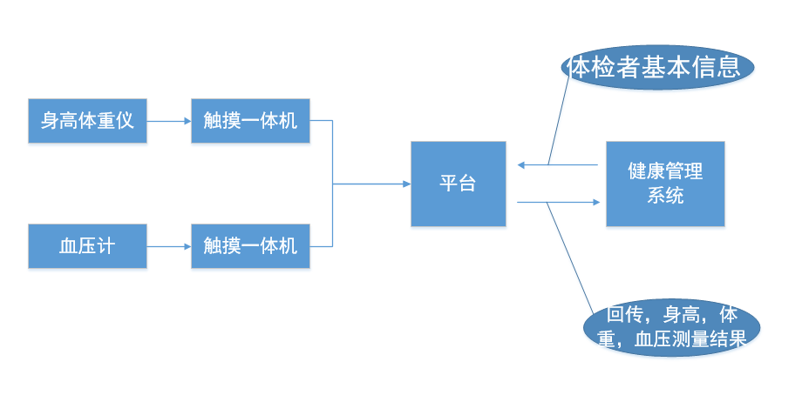
- 建设功能点
- 身高体重，血压电子申请单。
- 平台传输电子申请单接口。
- 身高体重，血压计发送测量指令。
- 健康管理系统接收身高体重，血压结果，并分析进入健康管理系统结果及总检中。

3.1.2 眼底照相仪器对接健康体检系统
- 建设目标
- 提高医护人员工作效率。自动获取体检者基本信息，不用手动输入。
- 测量结果自动回传，减少后期录入结果输入错误的风险。避免多次录入。
- 解决检查设备信息孤岛。让小检查设备与健康体检系统相连。
- 建设后流程
目前眼底照片设备利用自带的单机版管理软件发报告。眼科医生需要手动输入体检者的基本信息，录入比较麻烦。并且需要手动将结果输入单机管理软件和健康体检系统。增加了工作量。改造之后，眼底照片软件扫描体检指引单上的条码通过院内平台获取健康管理系统的电子申请单，获取体检者的基本信息及检查项目信息。检查完成后，将图文报告通过院内平台将眼底图文报告推送给健康管理系统中，形成电子体检报告。
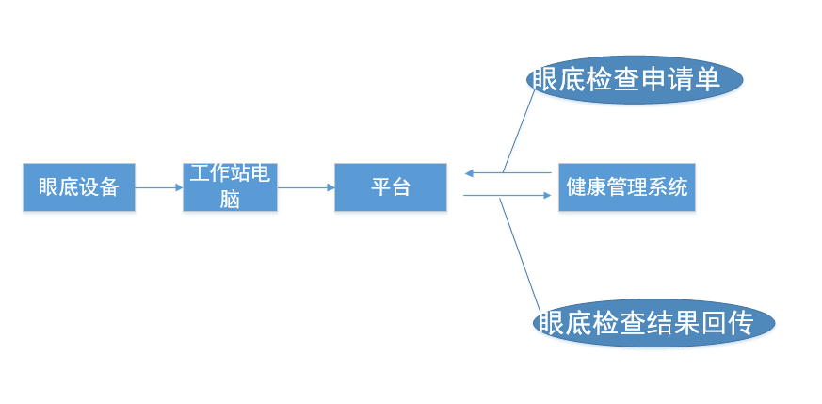
- 建设功能点
- 眼底检查电子申请单。
- 健康管理系统通过平台接收眼底检查图文报告，并分析进入健康管理系统中。

3.1.3 HPV等细胞病理系统对接健康管理系统
- 建设目标
- 优化妇科医生在检查妇科时，不方便录入妇科检查录入的情况。
- 实现HPV等细胞病理检查申请单无纸化。
- 实现细胞病理标本条码实时打印，减少体检者在体检过程中手中过多的条码等单据丢失的风险。
- 实现细胞病理结果自动回传，减少二次手动录入的工作量，降低录入时人为的录入错误。
- 建设后流程
在妇科检查室配置大屏幕触摸一体机，方便妇科医生采用触摸方式录入妇科检查情况，如果该体检者有HPV等病理项目，自动打印标本条码号。录入采样部位等细胞病理的电子申请单内容，并通过院内平台传输到细胞病理室病理系统。替代原来的手写申请单。病理科医生通过病理系统发检查报告，并将检查报告通过院内平台推送到健康管理系统中。
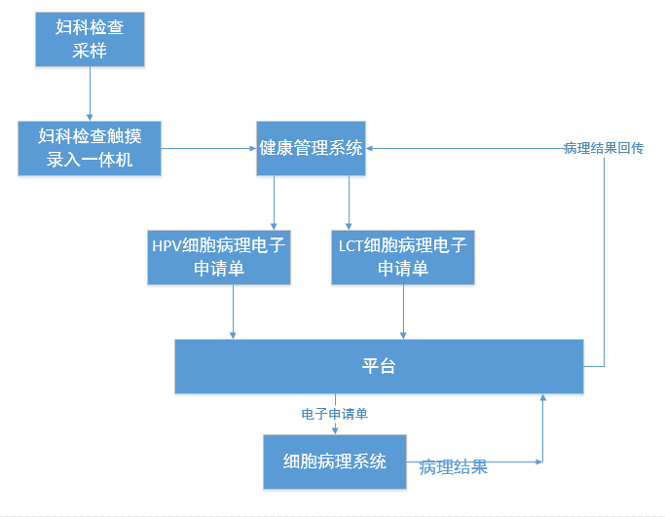
- 建设功能点
- 在妇科检查室配置大屏幕触摸一体机。
- 专门为妇科检查设置方便触摸录入的妇科检查结果的系统功能。
- 实时打印细胞病理标本条码。
- 专门为体检细胞病理申请单录入电子化。并通过平台传送给细胞病理系统。
- 实现细胞病理结果自动回传，健康管理系统接收细胞病理图文报告，并分析进入体检总检中。

3.2 预警值分级管理
- 建设目标
- 实现预警值分级管理。原来只有一般和紧急两个等级。
- 实现预警值医生审核无纸化。
- 实时医生在线审核。
- 减少人工统计，实现电子化统计。
- 建设后流程
目前预警值系统已上线运行，体检结果进入预警值之后，由护士将不确定是否需要通知体检者的预警值打印出来，交给医生，由医生在打印的纸质单据上勾选需要通知的预警值，护士在预警值列表中根据医生的勾选情况通知体检者，复查或者发送短信。改造之后，可以设置不同等级的预警值规则，并且进入预警值追踪列表之后，由医生在预警值中进行在线审核是否需要通知体检者。护士系统中根据医生审核的情况，对预警值进行相应的处理。
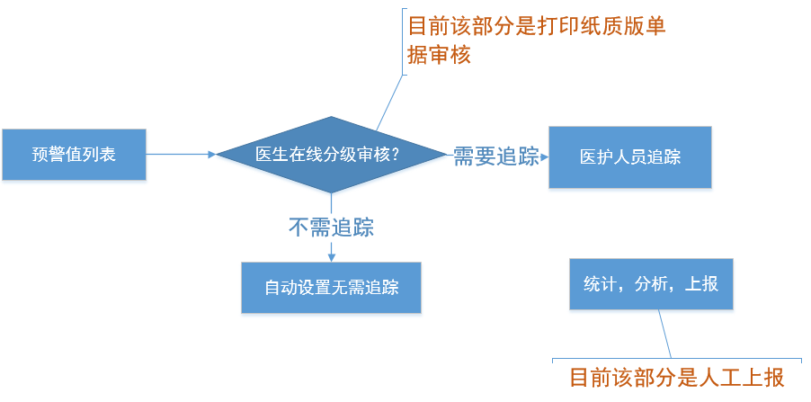
- 建设功能点
- 预警值等级维护；
- 预警值医生在线审核；
- 实现统计分析。

3.3 无纸化一体化图文报告打印
- 建设目标
  - 减少体检报告装订复杂度。提高工作效率，降低工作失误。
  - 实现体检报告一体化打印。
  - 为之后的体检报告一体化打印装订做铺垫。
- 建设后流程
目前三大检查（超声，放射，内镜）图文报告都是执行科室打印纸质图文报告给健康管理中心，总检医生在总检时也是查看纸质的图文报告。在体检报告打印装订时，由体检中心工作人员，将图文报告分类插入体检报告中装订，工作量巨大而且复杂。及容易出错或者遗漏。改造后，随着电子签名的实施，各个执行科室不再打印纸质的图文报告，总检医生也在总检界面查看电子图文报告，并在护士打印体检报告时将体检者所有的图文报告一并打印，装订。从而降低报告查看，打印，装订的复杂度。提高工作效率。减少差错。
- 建设功能点
- 平台提供体检三大检查项目图文报告PDF文件接口地址。
- 改造健康管理分检、总检、审核等功能，增加查看原始PDF图文报告的功能，方便医护人员查阅电子版本图文报告。
- 改造健康管理报告打印功能。在打印体检报告之后将所有的图文报告都打印出来。
- 与三大检查科室沟通，体检做完检查后不再打印图文报告。
- 针对本院职工取健康体检报告的方式，2023年度在手机APP上增加一键导出PDF的功能，解决健康管理中心打印了报告，但职工不去保健门诊取报告导致大量堆积的困扰。

3.4 检前问卷系统
体检者的既往史、家族史、个人史、饮食、运动等生活方式对健康影响很大，是国家质控项目要求填写的内容。
在目前的管理系统流程中，加入检前问卷系统。具体如下流程。提供两种填写方式，一种是在体检预约后通过APP推送填写问卷超链接，一种是在报到前台放置二维码扫码填写。填写之后，在健康管理系统，分检界面，总检，审核界面可以随时查看问卷内容，给总检医生，审核医生在做出更合理的总检建议时提供更全面的参考。具体流程如下。
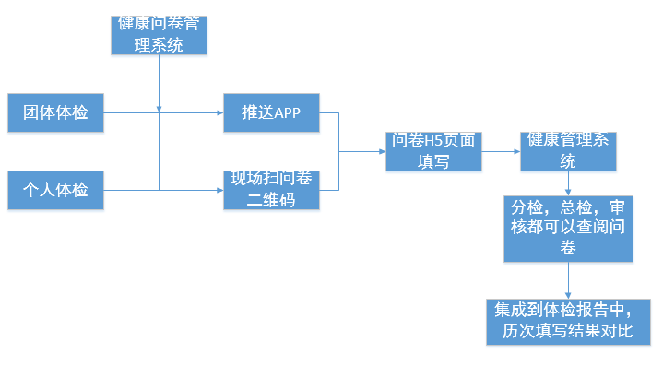

3.4.1 系统功能框架
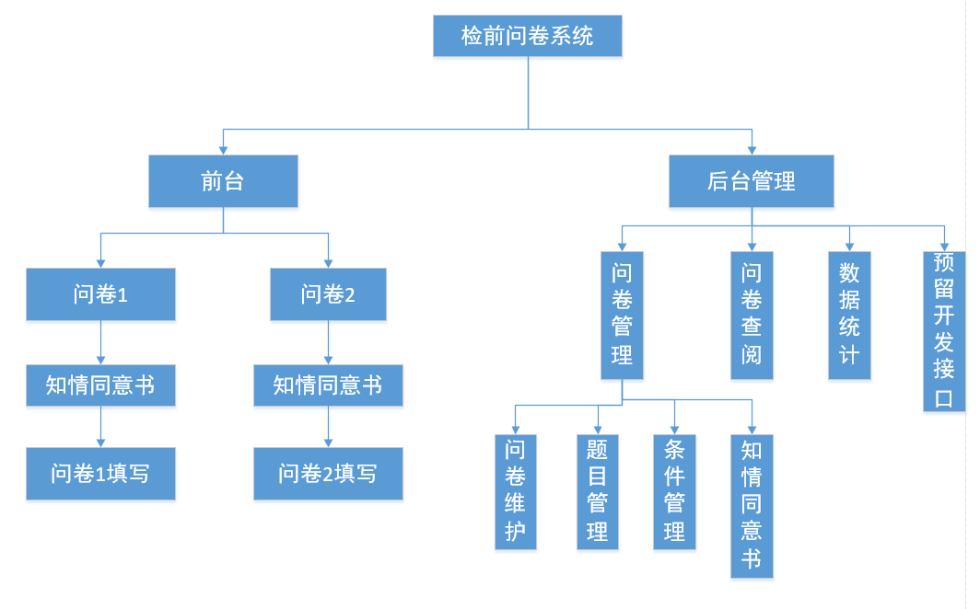

3.4.2 各模块详细功能

3.4.2.1 后台问卷管理

问卷管理

问卷维护
- 维护问卷的类型，问卷名称，问卷说明。
- 设置问卷是否需要知情同意书。
- 设置是否必填问卷，才能进行体检。
- 设置问卷填写日期范围。是否可多次填写。

题目管理
- 定义题目序号、标题、题型，单项题、多项题、文字问答题。
- 设置题目是否必答。
- 设置单选，或者多选题的选项维护。
- 设置默认选择答案。
- 设置单选，或者多选题特定选线的子题目。
例如：您是否饮酒？ 选项：“是”或者“否”。当选择“是”的时候。将出现子题目：您喝酒的类型？或者您喝酒的频率？等子题目。当选择“否”时。将不出现子题目。

知情同意书管理
- 设置问卷的知情同意书内容。
- 设置问卷是否必须勾选知情同意书才能填写问卷。

条件管理
根据体检者的年龄，性别，单位或者单位的分组设置采用不同的问卷。以便精准收集不同的内容。

问卷查阅
在后台可以查看前台填写的问卷内容。并且在体检结果录入，总检，总检审核界面集成查阅问卷功能。
在健康体检报告中，集成问卷填写内容并集成在体检报告中。可打印，可导出。

数据统计
- 系统可以对每套问卷问题填写内容进行数据统计，例如：总填写人数、每道题答案比例、统计条件的数据情况等。

预留第三方系统接口
- 为了使系统更加具有可扩展性，提供第三方系统的接口，与健康管理系统对接，ipad系统对接等。

3.4.2.2 前台问卷填写
- 在体检预约时，根据规则推送问卷填写的超链接，体检者在手机APP中填写问卷内容。
- 在体检报到前台。设置一个问卷填写二维码。体检者在前台手机扫码二维码填写问卷。
- 根据问卷的设置在填写前可查看知情同意书，必须同意之后才可以进一步填写。
- 在收指引单流程节点，可以验证是否已填写检前问卷。并提醒健康管理中心工作人员提醒体检者及时填写。

3.5 检后管理

3.5.1 心血管疾病风险评估系统
由于体检者基本上非医学行业人员，在体检后，虽然每个阳性结果值有专家建议，还是无法直观的了解自己的健康状况和一些重大疾病的患病风险。
在体检总检，报告解读，体检报告中同时引入三种不同模型（世界卫生组织（WHO），China-PAR，广州生物库队列研究（GBCS））的心血管疾病风险评估。将体检者未来心血管疾病的患病风险，可视化，数字化。给总检医生在总检时提供有利的科学依据。也给体检者一个直观的未来患心血管病的风险系数。对自己的健康提供一个指导。

3.5.1.1 广州生物库队列研究（GBCS）
原理公式： 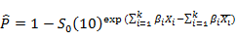
是每个个体的心脑血管疾病发生风险， 是十年的平均生存率; 是回归系数, 是第i个危险因素的值, 是的均数。
模型一共有五个危险因素，分别是年龄、收缩压（单位：mmHg）、抗高血压药物使用情况（使用为1，不使用为0）、吸烟情况（有过吸烟史（包括曾经吸烟与现在吸烟）为1，从未吸烟为0）和糖尿病情况（糖尿病为1，无糖尿病为0）。年龄与收缩压带入公式计算时需要经过自然对数转换。对女性来说，十年生存率为0.9328，为26.19176。对男性来说，十年生存率为0.8778，为26.75066。
注：1.年龄限定在50岁以上
2.抗高血压药物使用情况项加上注意事项：经医生诊断后，按医嘱用药
3.糖尿病情况定义为空腹血糖≥7.0 mmol/l、使用抗糖尿病药物或经医生诊断为糖尿病。

3.5.1.2 China-PAR模型
原理公式：
是每个个体的心脑血管疾病发生风险， 是十年的平均生存率; 是第i个危险因素的值, 是该危险因素的回归系数, 是的均数。
二、预测模型中的参数
男性的十年生存率 文献中报道为0.97，为140.68；女性的十年生存率文献中报道为0.99，为117.26。
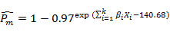
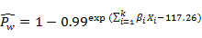

3.5.1.3 世界卫生组织（WHO）模型
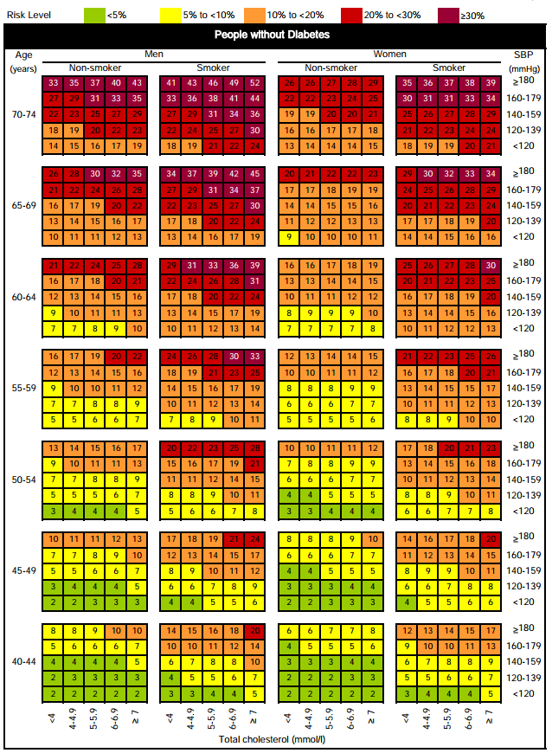

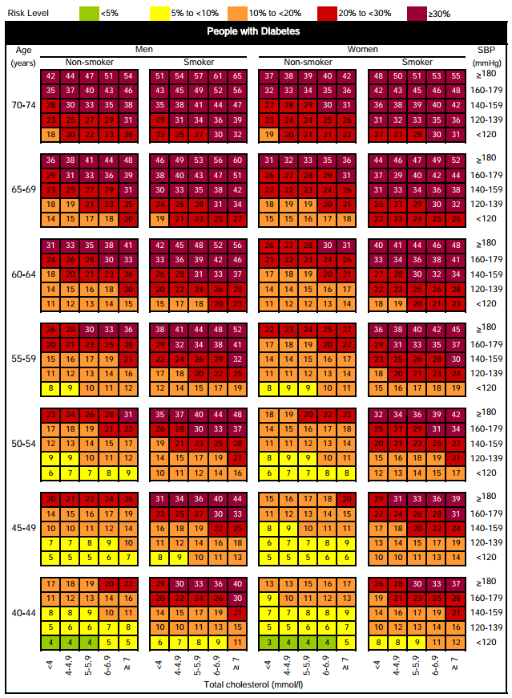

3.5.1.4 提供心血管疾病风险评估接口
为健康体检系统在体检总检，体检审核，报告解读功能中同时提供以上三种模型的风险评估结果。并展示在体检总检，体检审核，报告解读界面中。给主管医生一个参考。

3.5.2 报告解读，检后自动跟踪随访
在已建设的报告解读功能中设置检后需进行医疗管理的体检者，系统自动检索院内的所有诊疗记录，串联起来，并自动反馈给主管医生，实现健康体检、检后就诊、诊后管理的一体化闭环追踪、管理。
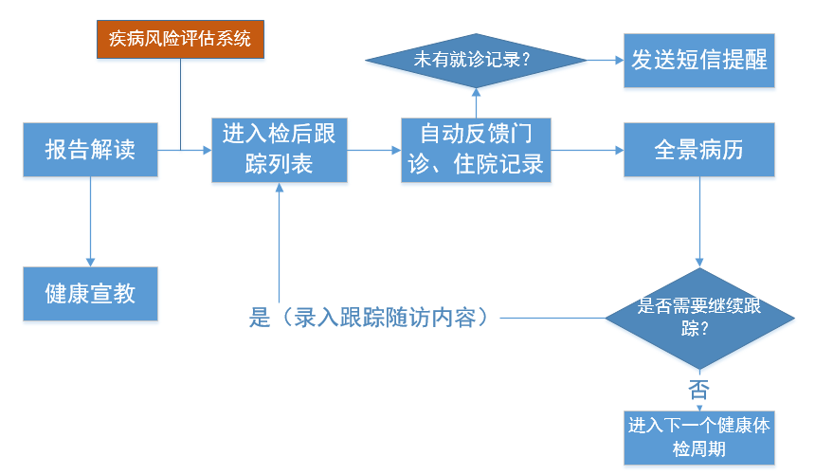
具体改造功能点：
  - 与门诊，住院系统对接关联起来。针对需进行医疗管理的体检者，自动检索门诊，住院记录，并自动提醒反馈给主管医生。
  - 与院内全景病历系统对接，针对自动检索的门诊，住院记录，可直接查阅全景病历，门诊病历，处方，门诊，住院检查检验结果信息。
  - 主管医生根据检索的门诊，住院的结果情况，可以设置下一次跟踪随访的时间节点和医疗处理方式。

3.5.3 健康宣教系统
针对大量体检中的中低危慢性病人群，通过系统将健康宣教资料（文字+视频）推送到APP消息。在健康宣教资料沉浸式引入互联网医院挂号咨询。具体流程如下：
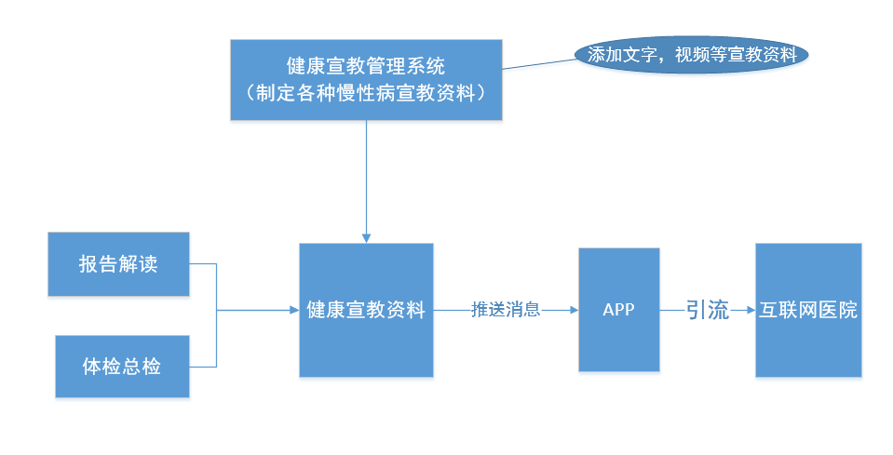
健康宣教管理系统建设功能点
- 可添加不同的疾病的（高血压、糖尿病等）宣教内容。方便根据体检的阳性结果情况精准推送。不需要给高血压的体检者推送糖尿病的相关健康宣教。
- 可编辑疾病的科普知识，预防、及治疗，生活习惯，饮食习惯等方案，可编辑文字、图片、视频等资料。
- 通过APP消息推送健康宣教的超链接，检者可在手机中点击查阅。
- 在健康宣教页面，加入互联网医院的引入。

4 用户签名确认

科室 | 职务

